Отличия и изменения сборки 1 версии 8.0

АиТ:\КАДРОВЫЙ УЧЕТ

1. Сделана проверка срока действия паспорта. Она работает при приеме нового сотрудника на работу (через «Мастер»), при внесении паспортных данных в кадровую карточку и при её открытии. На экран выдается сообщение о том, что у сотрудника внесены данные устаревшего паспорта.

2. Добавлен табельный номер при печати списка из режима «Приказы» (Приказы – Ведение приказов - на левой панели кнопка «Печать» - Список).

3. При просмотре закрытого приказа были доступны для редактирования элементы управления (например, выпадающий список со штатными единицами, кнопки и пр.). Но при этом изменения в приказ не вносились. Ошибка исправлена. Теперь в закрытом приказе нет элементов, доступных для редактирования.

4. В штатном расписании карточку штатной единицы можно разделить на несколько долей. После разделения образуются две карточки ШЕ с окладами, равными окладам изначальной карточки, но с коэффициентом ставки ШЕ.
При удалении карточки неосновной ШЕ у основной ШЕ коэффициент ставки и оклад суммировались. Ошибка исправлена, теперь у основной ШЕ суммируется только коэффициент ставки, оклад остается прежний.
Также в окно «Штатное расписание» добавлено поле «% ст.» - процент ставки. Оно становится видимым в том случае, если имеются штатные единицы с коэффициентом ставки меньше 1.

5. В отчетах (отчет по кадровой карточке, при печати шаблона больничного листа, при печати шаблона отпускных записок), в названии которых используется табельный номер сотрудника, в случае если табельный номер содержит пробел, программа не могла открыть файл. Его можно было открыть только из папки txt. Ошибка исправлена. Теперь пробел в названии файла заменяется на «ничего».

6. В персональной карточке командировки сотрудника отображаются неотсортированными, и не было возможности их отсортировать. Ошибка исправлена. Теперь доступна возможность сортировки командировок по дате начала/окончания, количеству дней без дороги, месту назначения, номеру приказа, цели командировки и комментарию.

7. В списке сотрудников при двойном щелчке левой кнопки мыши по полю «Должность» должности сортировались по коду должности, а не по названию. Ошибка исправлена.

8. Если при редактировании шаблона записи для трудовой книжки в режиме «Настройка приказов» внести ключевое слово, а потом дважды щелкнуть по нему или перед ним, то частично не сохранялся текст для ТК. Ошибка исправлена.

9. В случае, когда для роли были закрыты все права в Конфигураторе, ей было доступно следующее: аттестация, статистика, движения персонала, реестр документов, реестр приказов. Ошибка исправлена.
Первый раз заход в перечисленные окна возможен, но в Конфигураторе появляются пункты в роли, которые нужно изменить на «Нет».

10. Если в модуле «АиТ:\Конфигурация» - для модуля «АиТ:\Кадровый учет» - раздел «Внешний вид тарифных сеток» – включена настройка «Расчет оклада по персональному коэффициенту», то в справочнике должностей доступны поля «Группа. Уровень» и «Базовый оклад». Теперь, если для должности заполнены эти поля, при добавлении такой должности в штатное расписание к ней автоматически «привязываются» Группа.Уровень (Разряд), оклад/тарифная ставка и проставляется галочка «По ПКГ» (По тарифной сетке). Аналогичная «привязка» происходит при использовании «Мастера на создание штатного расписания» и при приеме сотрудника «на создаваемую сейчас новую штатную единицу». При необходимости изменить оклад по всему предприятию можно изменять значения полей «Группа. Уровень» и «Базовый оклад» (либо сумму в справочнике тарифных ставок, которая отобразится в поле «Базовый оклад»). В карточках штатных единиц соответственно изменится оклад/тарифная ставка.

11. В режиме «Штатное расписание», в списке штатных единиц, для занятой штатной единицы кнопка «Разбить» была не активна. Кнопка становилась активной только в том случае, если открыть и закрыть карточку штатной единицы. Ошибка исправлена.

АиТ:\ЗАРПЛАТА

1. При переходе на новый месяц в случае, если в персональной карточке сотрудника на закладке «Исполнительные листы» были указаны только проценты, но в поле «Остаток» было пусто (null), происходило принудительное проставление остатка 0 и процентов тоже 0. Соответственно, удержания по исполнительному листу не производились.
Теперь, если остаток по исполнительному листу не используется (пусто), при закрытии месяца данные не изменяются. Если же была указана сумма остатка и весь остаток выплачен, при закрытии месяца процент (сумма) станет 0 и остаток 0. В следующем месяце исполнительный лист не возьмется.

2. «Налоговые карточки» – кнопка «Документы» - окно «Генератор налоговых справок»: для удобства пользователей переименованы типы отчетов.
«Страховые взносы» вместо «социальный налог»
«Страх.взносы перс.» вместо «соц.налог персонально»
«Отчет ФСС» вместо «список итоговый».

3. Если на предприятии с вредными или опасными условиями труда используется районный коэффициент, то при расчете доп. страх. взносов районный коэффициент удваивался. Ошибка исправлена.

4. В режиме «карточка начислений» - «Редактирование интервала действия начисления» происходил не верный подсчет дней и часов по галочке «Пересчитать количество дней\часов». Ошибка исправлена.

5. В режиме "Генератор налоговых справок" при формировании справки 2-НДФЛ, при выборе ОКАТО/КПП в выпадающем списке пользователь видел все подразделения предприятия. Теперь в этом выпадающем списке отображаются только те подразделения, которые доступны данному пользователю и не расформированы или расформированы после начала периода, за который формируется отчет.

6. Доработан отчет РСВ-1 в соответствии с изменениями в законодательстве.
Шаблоны печатного отчета:
rsv1_2013.xls
rsv1_2013.rep
Шаблон электронного отчета:
rsv1_2013_xml.rep
Тип отчета – страховые взносы (старое название - социальный налог).

Проверочные программы требуют, чтобы было заполнено поле «Документ, подтверждающий полномочия представителя плательщика страховых взносов» (на титульном листе отчета и в подвале электронного отчета).
Добавлены следующие ключевые слова (режим «Налоговые карточки» - «Документы» - «Ключевые слова»):
[ИМП:ДОК_ПОДТВ_ПОЛНОМ_НАИМ_УДОСТОВЕРЯЮЩЕГО] (Название документа, подтверждающего полномочия представителя плательщика страховых взносов);
[ИМП:ДОК_ПОДТВ_ПОЛНОМ_НОМЕР_УДОСТОВЕРЯЮЩЕГО] (Номер документа, подтверждающего полномочия представителя плательщика страховых взносов);
[ИМП:ДОК_ПОДТВ_ПОЛНОМ_ДАТА_ВЫДАЧИ] (Дата выдачи документа, подтверждающего полномочия представителя плательщика страховых взносов);
[ИМП:ДОК_ПОДТВ_ПОЛНОМ_КЕМ_ВЫДАН] (Кем выдан документ, подтверждающий полномочия представителя плательщика страховых взносов).

7. Изменен отчет «По соцналогу нарастающим итогом» для режима «Генератор налоговых справок». В отчет добавлены данные по дополнительным страховым взносам.
Для подключения отчета нужно:
- В режиме «Генератор налоговых справок» на закладке «Документы MS Excel» добавить строку;
- Выбрать шаблоны отчета - esn_report_2013.xls и esn_report_2013.rep;
- Тип отчета – «Хранимая процедура».

8. В справочник шкал страховых взносов добавлено поле «Категория ПФ».
Для корректной работы программного комплекса необходимо обязательно присвоить каждой шкале свою категорию.

9. Если районный коэффициент начислялся и с кодов, которые облагаются дополнительными страховыми взносами, и с кодов которые ими не облагаются, то сам районный коэффициент облагался дополнительными страховыми взносами без учета настроек для кодов начисления с которых он был начислен. Теперь дополнительными страховыми взносами облагается только районный коэффициент с кодов, которые облагаются дополнительными страховыми взносами.

10. При добавлении начисления для больничного листа непосредственно в карточку начислений (коды начисления с видом «02» или «17» ) теперь недоступен режим «Расчет больничного листа».
В режиме «Начисления по журналам» закрыта возможность создавать журналы для начисления больничных при помощи кнопки «Добавить».
Такие изменения обусловлены тем, что при указанных выше способах формирования начислений по больничным листам не верно отрабатывает алгоритм расчета.

11. При добавлении строки в налоговую карточку на закладку «Страховые взносы», в случае добавления доп.страх.взносов, в arhiv_social они добавлялись пятым кодом налога. Ошибка исправлена, доп.страх.взносы добавляются восьмым и девятым кодами налога.

12. В режиме "Платежные поручения", если в фильтре выбрать "Тип" - "ПФР страховой" или "ПФР накопительный", то строк с платежами не было видно. Если же выбрать "Тип" - "Любой", то платежи по страховой и накопительной частям налога становились видимыми. Ошибка исправлена. Теперь фильтр работает корректно.

13. В режиме «Импорт начислений» при однократном клике на строке в структуре файла, она перемещалась в низ списка. Теперь при однократном клике на строке ничего не происходит.

14. При формировании отчета РСВ-1 в разделы для дополнительных страховых взносов не попадали иностранцы. Ошибка исправлена. Также исправлены некоторые другие случаи некорректного формирования отчета.

15.Если на предприятии используются разные коды для начисления больничных обычным сотрудникам (например, 003 и 006) и совместителям (например, 048 и 049), то при начислении больничного за счет работодателя совместителю по коду 048 подтягивался не 049 код (за счет ФСС), а тот, который значится в первой строке в окне "Настройка кода больничных ФСС", т.е.006. Ошибка исправлена.

16. Выложена актуальная справка «о сумме заработной платы, иных выплат и вознаграждений за два календарных года…» №182н от 30.04.2013.
После процедуры обновления в режиме «Налоговые карточки» - «Документы» - закладка «Документы MS Excel» появится строка:
«Справка о доходах 2013», шаблон: spr_dohod_2013.rep, шаблон MS Excel: spr_dohod_2013.xls, тип отчета: хранимая процедура.

17. Выложена актуальная форма отчета 4-ФСС от 19.03.2012 г. № 107н (добавлена таб.10 – Сведения об аттестации рабочих мест).
Название печатного шаблона: FSS_2013.xls и FSS_2013.rep (для закладки «Документы MS Excel»);
Название электронного шаблона: Fss_2013_xml.rep (для закладки «Текстовые документы»).
Тип отчета: отчет ФСС.

Порядок работы:
Режим «Налоговые карточки» – «Документы» – на левой панели кнопка «Ключевые слова»:

{ОБЩ_КОЛИЧ_РАБ_МЕСТ} – Общее количество рабочих мест работодателя;
{КОЛИЧ_РАБ_МЕСТ_АТТЕСТ} – Количество рабочих мест, на которых проведена аттестация на начало года;
{КОЛИЧ_РАБ_МЕСТ_АТТЕСТ_3_КЛ} – Количество рабочих мест, на которых проведена аттестация на начало года, в т.ч. отнесенных к вредным и опасным условиям труда 3кл.;
{КОЛИЧ_РАБ_МЕСТ_АТТЕСТ_4_КЛ} – Количество рабочих мест, на которых проведена аттестация на начало года, в т.ч. отнесенных к вредным и опасным условиям труда 4кл.;
{ОБЩ_КОЛИЧ_РАБ_ПОДЛ_МЕДОСМ} – Общее количество работников, подлежащих медосмотрам;
{ОБЩ_КОЛИЧ_РАБ_ПРОШ_МЕДОСМ} – Общее количество работников, прошедших медосмотр на начало года.

Перед формированием отчета необходимо заполнить поле «Значение» указанных ключевых слов и выйти с сохранением. Данные автоматически попадут в печатный и электронный отчеты.

АиТ:\ПЕНСИОННЫЙ УЧЕТ

- Разработаны отчеты СЗВ-6-4, АДВ-6-5 в соответствии с законодательством.
Изменения в программе:
1.1 В модуле «АиТ:\Пенсионный учет» в карточку сотрудника на закладку «Доходы» добавлены следующие поля:
- Страх. часть ГПД (налог по страховой части по гражданско-правовому договору до регресса)
- Накоп. часть ГПД (налог по накопительной части по гражданско-трудовому договору)
- Прев. ТД (налог по страховой части по трудовому договору, превышающий предельно облагаемую базу)
- Прев. ГПД (налог по страховой части по гражданско-правовому договору, превышающий предельно облагаемую базу)
- База Доп.1 ТД (база для начислений страховой части налога по трудовому договору для списка 1)
- База Доп.2 ТД (база для начислений страховой части налога по трудовому договору для списка 2)
- База Доп.1 ГПД (база для начислений страховой части налога по гражданско-правовому договору для списка 1)
- База Доп.2 ГПД (база для начислений страховой части налога по гражданско-правовому договору для списка 2)

1.2 В режим «Отчеты» – «Отчеты по страховым взносам с 2010» добавлен раздел для формирования новой отчетности:

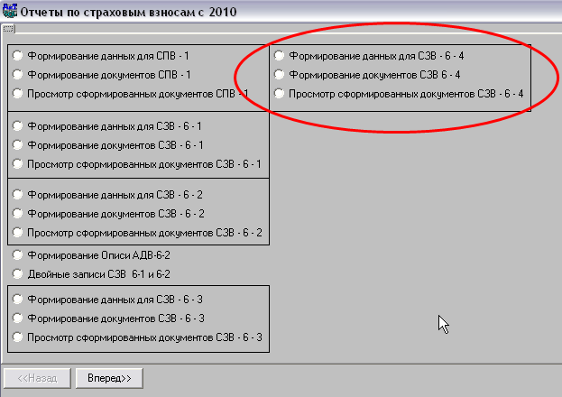

1.3 Подбор сумм по типу договора перенесен из режима «Подбор данных для СЗВ-6-3» в общий подбор данных.

1.4 Порядок работы:

- в модуле «АиТ:\Зарплата» в справочнике шкал страховых взносов необходимо заполнить поле «Категория» для каждой используемой шкалы:

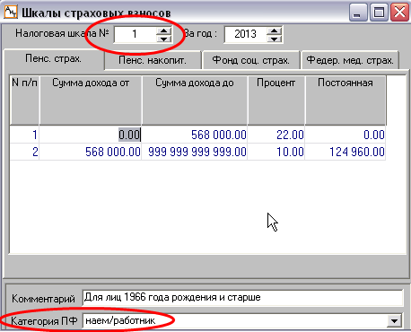

Согласно шкале страх. взносов из налоговой карточки - закладка «Доход по основной шкале» - при передаче данных в модуль ППУ будет ежемесячно заполняться категория для формирования отчетности.

- Настройки для подбора кодов ДГП остались прежние: Обмен данными – Импорт из АиТ:\Зарплата – Настройка – Коды ДГП.

- Как и в предыдущих версиях программы, необходимо осуществлять «подбор данных» и «подбор дней их журнала», а также «распределять сумму уплаты».

2. В некоторых случаях сотрудники не попадали в документы СЗВ-6-4 или попадали туда, хотя не должны были. Ошибка исправлена (исправлено в патче 1) .

3. По просьбе клиентов сделана форма СЗВ-6-4 на одном листе. Шаблоны этой формы находятся в папке pfr\form\szv64_na_1_liste. При необходимости печати шаблонов на 1 листе надо нужно скопировать эти шаблоны в папку pfr\form заменив старые .

4.При распределении сумм уплаты неверно распределялись суммы в том случае, если уплаты не хватало уже в первом месяце. Ошибка исправлена.

5.Если сотрудник работает на ДГП, начислений по ТД у него нет, но есть доплата за прошлый период по ТД, то на него не формировались документы. Ошибка исправлена.

АиТ:\ТАБЕЛЬНЫЙ УЧЕТ

1. В табельном листе сортировка сотрудников осуществлялась по следующим параметрам:
- Фамилия;
- Код типа времени.
В результате, если в одном табельном листе находились внутренние совместители, то на экране строки с типами времени этих сотрудников могли быть перемешаны. Теперь строки с типами времени внутренних совместителей отображаются правильно, т.к. для сортировки добавлены:
- Табельный номер;
- Внутренний идентификатор сотрудника.

2. Изменен механизм обработки изменения дат при добавлении строк в режиме "Журналы".
Сначала проверяется на дата_начала <= дата_окончания.
Если это не так, то выдается предупреждение и:
- Если редактируется дата_начала, то дата_окончания = дата_начала;
- Если редактируется дата_окончания, то дата_начала = дата_окончания.
Затем проверяется на пересечение дат с предыдущими записями сотрудника.
Если есть пересечения, то выдается предупреждение, и все даты "откатываются" к предыдущим значениям до редактирования.
При добавлении новой записи все даты NULL (в визуальном режиме - 00.00.0000) и подсвечены красным цветом.

3. Режимы - Типы времени - кнопка "Создать" на левой панели. Если окошко "Новый тип времени" закрыть крестиком, то приложение закрывалось с ошибкой. Исправлено.

4. В режиме «Журналы» - закладка «Журнал» кнопка "Удалить" становится неактивной, если у типа времени, соответствующего выбранному журналу, установлена настройка "Принимать данные из кадров". Если у типа времени настройки «Принимать данные из кадров» нет, то кнопка «Удалить» активна.

5. В модуль «АиТ:\Конфигурация» в режим «Настройки комплекса» - модуль «Табельный учет» в раздел «Табельные листы» добавлена настройка «Учитывать сотрудников по договорам ГПХ». При выключенной настройке в табельный лист не попадают сотрудники, работающие по гражданско-правовому договору. Соответственно, если настройка включена, в табельный лист попадают все сотрудники.

6. Для пользователей, у которых настроена стыковка комплекса с электронной проходной.
Если в модуле «Конфигурация» - «Настройки комплекса» - модуль «Настройки комплекса» - группа настроек «Стыковка с проходными PERCO» - «Стыковка включена» проставлено значение «Да», то в модуле «Табельный учет» в меню «Режим» появится пункт «Perco все предприятие». Этот пункт используется для передачи данных из электронной проходной в модуль «Табельный учет» сразу по всему предприятию.
Раньше в этом режиме не учитывались права пользователя на подразделения, и пользователь мог «затереть» данные в табельных листах ему не доступных.
Теперь, если у пользователя есть права на все подразделения, то ему доступен этот режим, если же у пользователя нет прав хотя бы на одно подразделение, то этот режим ему будет не доступен.
В таком случае:
для передачи данных из электронной проходной по нескольким табельным листам следует пользоваться кнопкой «Импорт данных из PERCO» на панели инструментов слева в списке табельных листов;
для передачи данных из электронной проходной по одному сотруднику – кнопкой «Импорт данных из PERCO» на панели инструментов слева в режиме открытого табельного листа.

7. При удалении строки из "табельного" журнала курсор каждый раз перемещался на первую строку. Это неудобство приводило к ошибкам при работе с журналом. Теперь после удалении строки из журнала курсор перемещается на строку следующую за удаленной.

8. В режиме в режиме "Параметры сотрудников предприятия", на закладке "Параметры нестрогие" для удобства пользователя следующие изменения:
- При изменении записи (кнопка «Открыть» ) теперь доступно и изменение дат;
- При добавлении и изменении строки раньше было наложено ограничение на добавление строки с совпадающими датами начала и окончания. Теперь осталось только одно ограничение: дата окончания не должна быть меньше даты начала;
- В случае, если дата начала строки меньше 1 числа текущего месяца, то выдается предупреждение;
- При удалении строки (строк) периоды "схлопываются" увеличением даты окончания предыдущего периода.

9. При корректировке списка сотрудников табельного листа с «автоведением», если на закладке «Автоведение» не проставлена галочка напротив признака, по которому сотрудники будут попадать в табельный лист, или галочка проставлена, но в выпадающем списке ничего не выбрано – на экран выводилось сообщение:
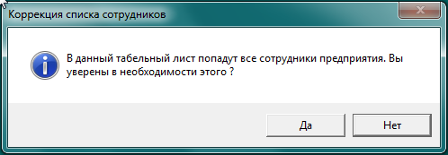

В этом случае в табельный лист попадали действительно все сотрудники без учета прав пользователя на подразделения.
Теперь в такой табельный лист будут попадать только сотрудники из подразделений, доступных пользователю подразделений.
Так же если на закладке «Автоведение» проставлена галочка напротив признака, по которому сотрудники будут попадать в табельный лист, но в выпадающем списке ничего не выбрано – то в табельный такой табельный лист не попадет ни один сотрудник.

10. В режиме «Журналы» на закладке «Журнал» внизу окна добавлена информация о количестве строк всего и о количестве выделенных строк. Такая информация поможет избежать ошибок при работе с этой закладкой.
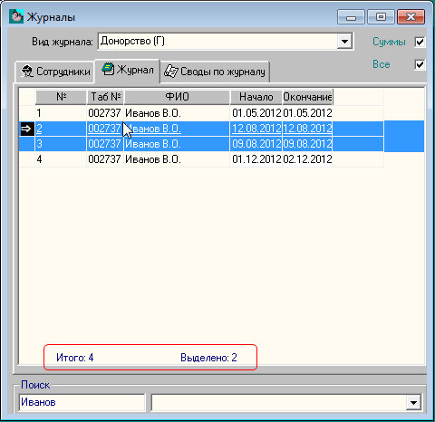

11. Если в модуле «Кадровый учет» подразделению проставить дату расформирования, то в свойствах табельного листа, для которого это подразделение настроено как признак «автоведения» будет установлен последний год и месяц учета такие же как в дате «расформирования».

12. В модуле "Конфигуратор" – «Редактирование списка ролей» - модуль «Табельный учет» - группа «Доступ к режиму Ведение табельных листов» добавлены настройки для регламентирования доступа к окну "Параметры" табельного листа, для закладок "Аналитика" и "Общие".

13. В параметрах табельного листа переименован флаг «Табельный лист будет считаться базовым (основным) для учитываемых в нем сотрудников» в «Автоматизированное оформление табельного листа».
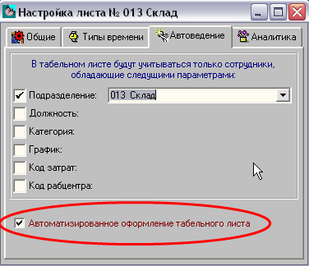

14. При работе «Мастера табельного учета» или при корректировке списка сотрудников через режим «Автоведение» - «Откорректировать списки сотрудников», если выделены все табельные листы, возникала следующая ошибка:
Violation of PRIMARY KEY constraint 'PK__tu_day_list__18B6AB08'. Cannot insert duplicate key in object 'dbo.tu_day_list'
Ошибка исправлена.

15. Оптимизирована работа режимов:
- «Мастер табельного учета»;
- «Автоведение» - «Откорректировать списки сотрудников»;
- «Автоведение» - «Оформить табельные листы».

16.Исправлены следующие ошибки при оформлении табельных листов (патч 2):
- Если для журналируемого типа времени установлена настройка «Заполнять табельные листы внутр.совм.», то при оформлении «автоведомого» табельного листа не раскладывались журналы с таким типом времени.
- Если для журналируемого типа времени настройка «Заполнять табельные листы внутр.совм.» была отключена, но стояла настройка «Только по рабочим дням», то при оформлении «автоведомого» табельного листа эта настройка не учитывалась и журнал раскладывался по календарным дням.

АиТ:\КОНФИГУРАТОР

1. В режиме «Редактирование списка пользователей» на закладке «Подразделения» был недоступен скролл-бар прокрутки подразделений. Ошибка исправлена.

2. В режимах «Редактирование списка пользователей» и «Редактирование списка групп пользователей» добавлена возможность выделения нескольких подразделений с помощью кнопки Shift (выделить подразделение, нажать Shift и встать на другое подразделение - все, что между ними, должно выделиться).

